NAMESPACE_PHP:

Iniciamos composer sobre el directorio raíz:
Cuando ejecutamos esto se crea la siguiente estructura de ficheros:
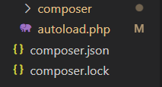

-Modificamos el fichero composer.json con las credenciales del nombre de proyecto:
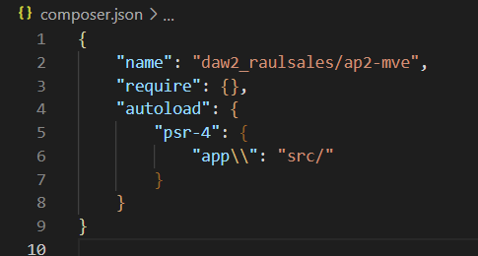

-Ahora ejecutamos en la terminal lo siguiente:

AHORA VAMOS A PONER UN EJEMPLO DE NAMESPACE

EJEMPLOS DE USO DE NAMESPACE:
MODIFICAREMOS EL REQUIRE SOBRE EL AUTOLOAD DE COMPOSER Y LE DIREMOS QUE NAMESPACE VAMOS A UTILIZAR

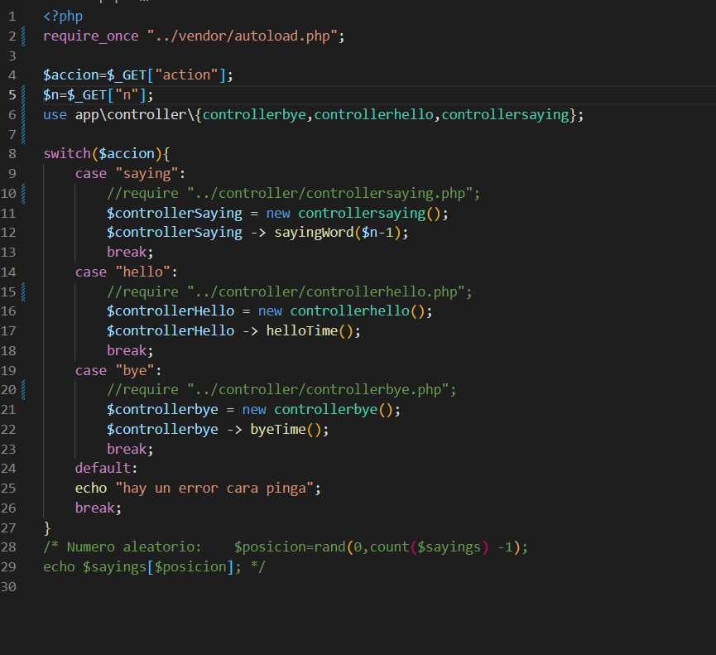

-EJEMPLO DE UN CONTROLLER:
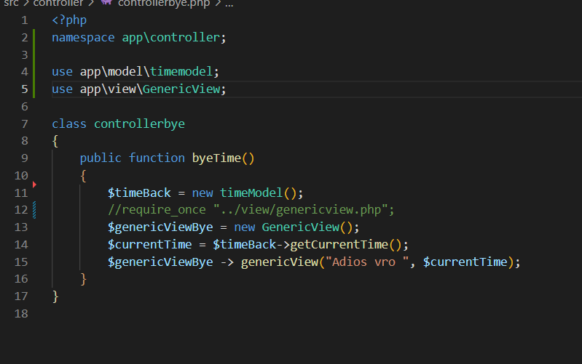

-
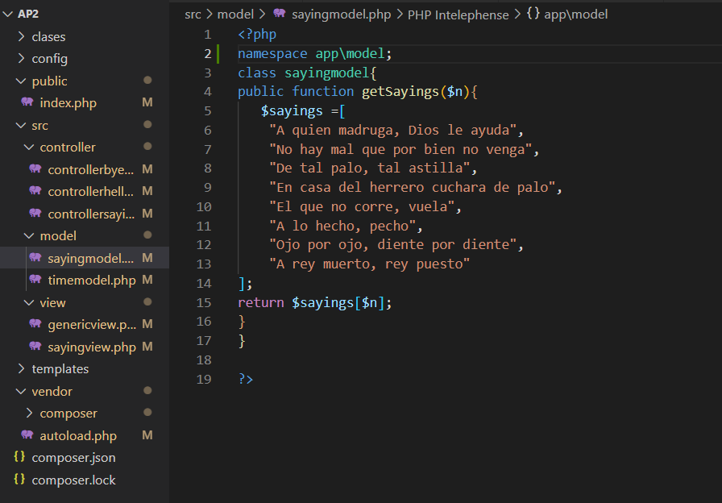

-
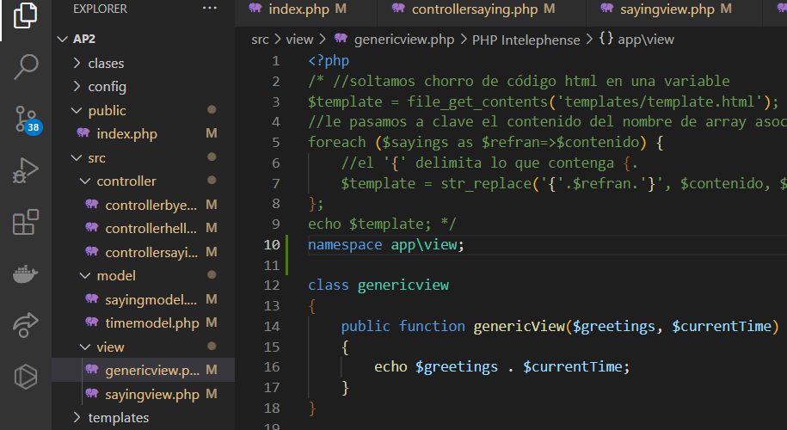

LA ESTRUCTURA QUEDA TAL QUE ASÍ:
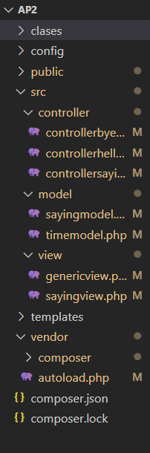

-IMPORTANTE: UTILIZAR composer dump-autoload CUANDO TENGAMOS LOS CAMBIOS SOBRE EL DIRECTORIO RAÍZ DE LA CARPETA.

EN ESTE CASO NUESTRO DIRECTORIO RAÍZ ES AP2 Y LO EJECUTAMOS AHÍ.
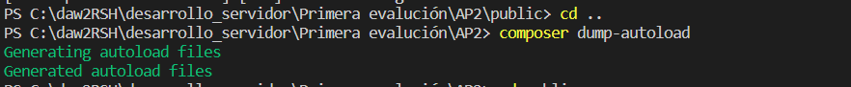

-FUNCIONA:
